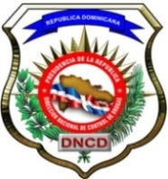

REPUBLICA DOMINICANA
DIRECCION NACIONAL DE CONTROL DE DROGAS
DIRECCION DE PLANES Y DESARROLLO
DNCD
“Año del Desarrollo Agroforestal”
INFORME DE LOS PROGRAMAS PARA EL 2017
 | PROGRAMAS | DESCRIPCIÓN
1 | Programas de Becas | Implementación de programa de becas universitarias para miembros de la DNCD y familiares directos.

